人教版必修3 第11章 电路及其应用·冲刺卷（2题）

11.4 串联电路和并联电路
11.4 串联电路和并联电路：电桥法测电阻
1．某物理兴趣小组的同学利用量角器、一段均匀电阻丝、电阻箱及灵敏电流计设计了一个测量电阻$R_{x}$的方案，实验电路如图1所示。
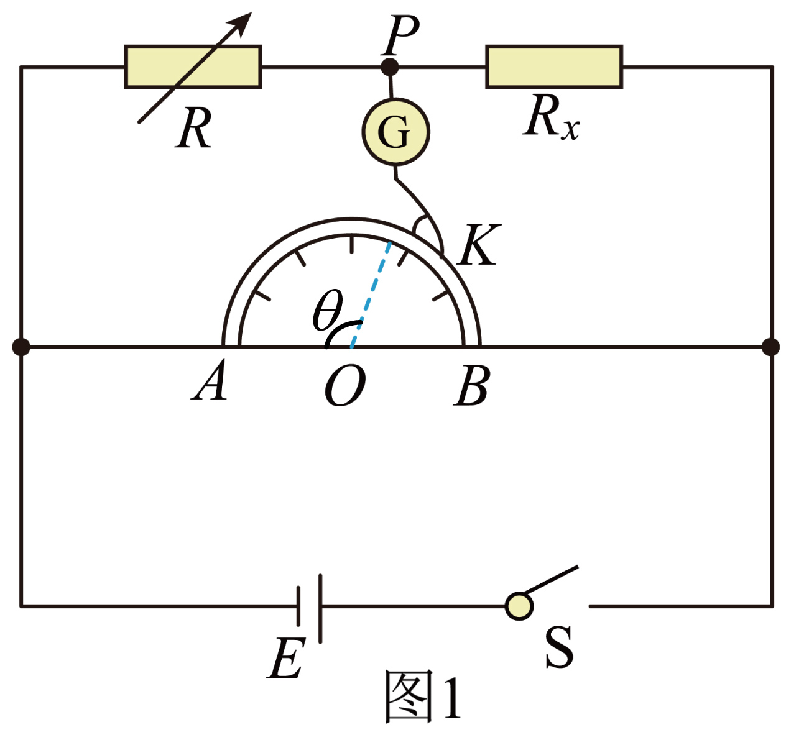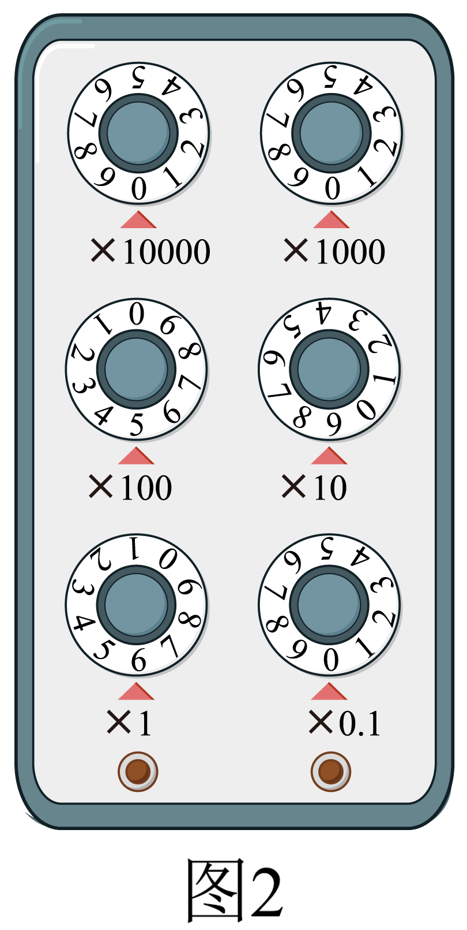
①将电阻丝紧贴量角器圆弧边沿弯曲成型，并依量角器直径两端点裁剪好，通过导线接入电路；
②按图1所示的电路原理图连接好各元件；
③将电阻箱的阻值调至$R_{1}$并使金属夹$\text{K}$从$A$端沿弧形电阻丝向$B$端移动，当灵敏电流计的示数为零时，停止移动金属夹，此时从量角器上读出$OA$、$OK$间的夹角$θ_{1}$（单位为弧度）；
④改变电阻箱的阻值，重复步骤③，测得多组（$θ$，$R$）值；
⑤整理数据并在坐标纸上描点绘图，所得图像如图3所示。
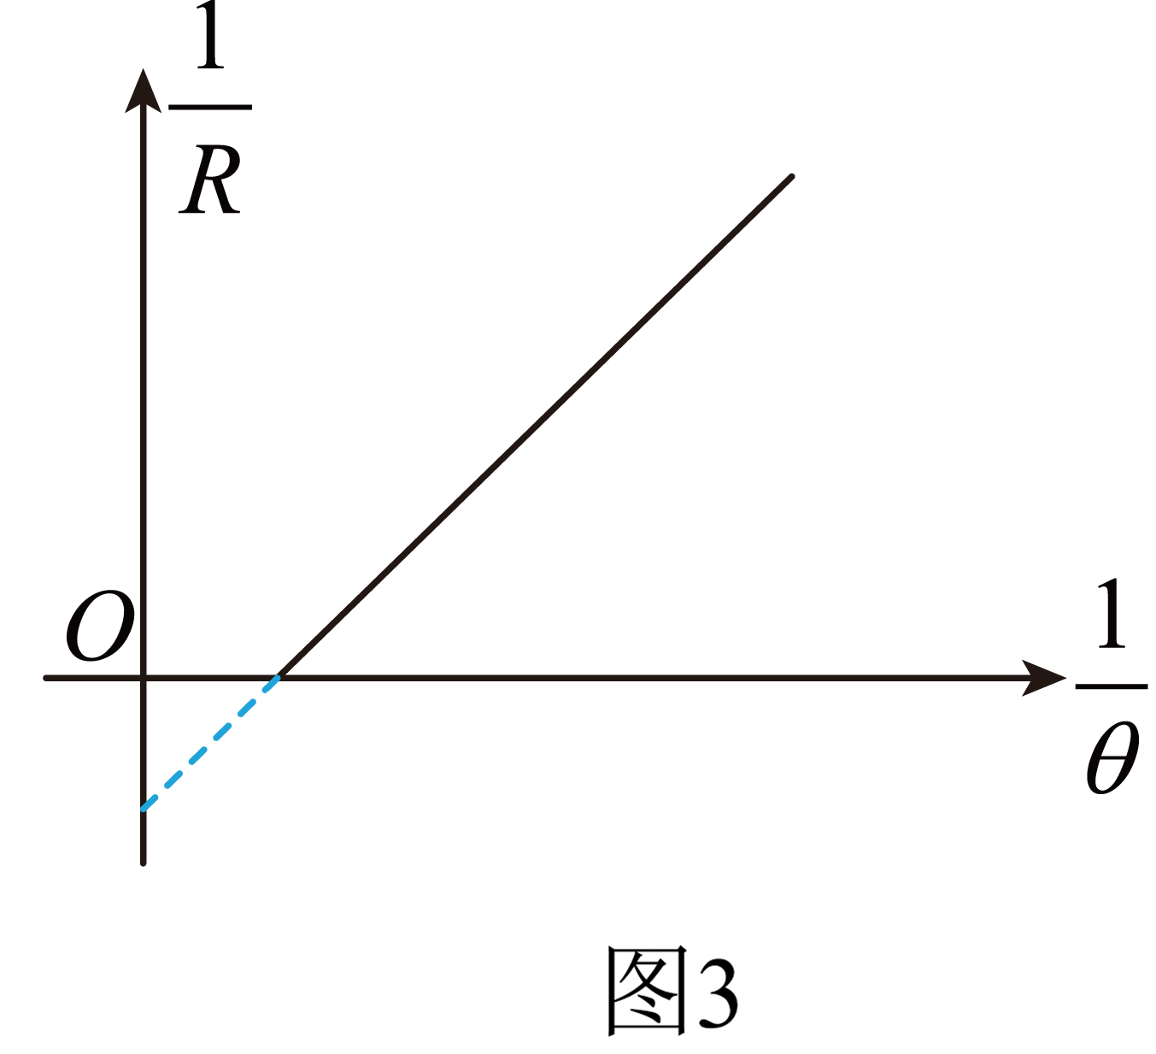
根据分析，试回答下列问题：
(1)某次调节电阻箱的示数如图2所示，则此时电阻箱接入电路的电阻为__________$\text{Ω}$。
(2)图像的斜率为$k$，由此可求得$R_{x}=$__________。
(3)实验时，当金属夹$\text{K}$调至某位置时，该小组的同学因为观察不仔细，认为灵敏电流计的读数已经为零，实际上，灵敏电流计还有从$P$到$K$的电流，那么此时测出$R_{x}$的值与真实值相比__________（填“偏小”“相等”或“偏大”）。
【答案】(1)596.0 (2)$\frac{π}{k}$ (3)偏大 【难度】0.65 【知识点】电桥法测电阻问题
【详解】（1）电阻箱接入电路的电阻为
$R=596.0Ω$
（2）当灵敏电流计的示数为零时，有
$\frac{R}{R_{x}}=\frac{θ}{π−θ}$
整理得
$\frac{1}{R}=\frac{π}{R_{x}θ}−\frac{1}{R_{x}}$
图像的斜率为
$k=\frac{π}{R_{x}}$
解得
$R_{x}=\frac{π}{k}$
（3）灵敏电流计还有从$P$到$K$的电流，则从量角器上读出$OA$、$OK$间的夹角$θ$偏小，根据
$R_{x}=\frac{π−θ}{θ}R$
此时测出$R_{x}$的值与真实值相比偏大。

2．某同学用图甲所示的电路测量电阻$R_{x}$，的阻值。实验步骤如下：
i．按照电路图连接好电路，将滑片$P$置于电阻丝$R_{0}$上的适当位置，闭合开关${\text{S}}_{1}$；
ii．将双刀双掷开关$S_{2}$（中间连杆为绝缘材料）掷于触点1、2，调节电阻箱$R$，使灵敏电流计G的指针指零，读出电阻箱阻值，记为$R_{1}$；
iii．保持滑片$P$的位置不动，将${\text{S}}_{2}$掷于触点3、4，调节电阻箱$R$，仍使灵敏电流计G的指针指零，读出电阻箱阻值，记为$R_{2}$；
iv．断开开关，整理器材。
回答下列问题：
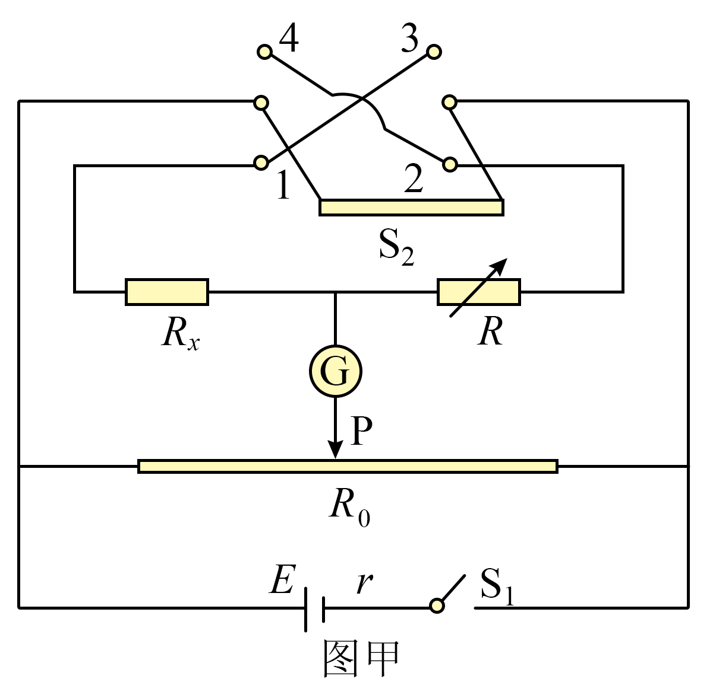
(1)实验过程中，______（填“需要”或“不需要”）测量滑片$P$两侧电阻丝的长度；
(2)关于实验对电阻丝规格的要求，下列说法正确的是______；
A．总电阻必须已知，粗细必须均匀；B．总电阻必须已知，粗细无须均匀；C．总电阻无须已知，粗细必须均匀；D．总电阻无须已知，粗细无须均匀
(3)某次测量中，$R_{1}=70Ω$,如图乙是电阻箱指示的$R_{2}$的阻值，则待测电阻的测量值$R_{x}=$______Ω（结果保留3位有效数字）；
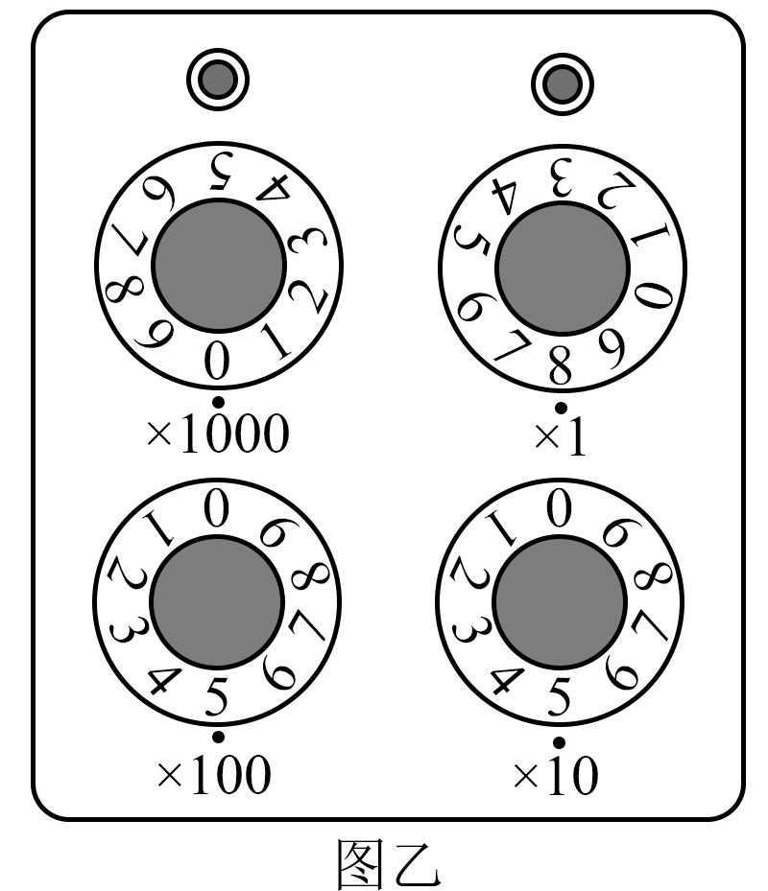
(4)若在步骤ii后、步骤iii之前，误将滑片$P$向右移动了少许，继续进行测量，则$R_{x}$的测量值______（填“大于”“小于”或“等于”）真实值。
【答案】(1)不需要 (2)D (3)198 (4)大于 【难度】0.4 【知识点】电桥法测电阻问题、用电阻箱替代电阻测量阻值
【详解】（1）本题采用阻值比较法求电阻，不需要知道电阻丝的具体阻值，故不需要测量滑片$P$两侧电阻丝的长度；
（2）本题采用阻值比较法求电阻，通过比例求阻值，保持滑片$P$的位置不动，设电阻丝左侧电阻为$R_{左}$，右侧电阻为$R_{右}$，将双刀双掷开关$S_{2}$掷于触点1、2，当灵敏电流计G示数为零时，电阻箱的阻值为$R_{1}$，此时有
$\frac{R_{x}}{R_{1}}=\frac{R_{左}}{R_{右}}$
将$S_{2}$掷于触点3、4，则电阻箱与$R_{x}$交换位置，电阻箱的阻值为$R_{2}$，此时有
$\frac{R_{2}}{R_{x}}=\frac{R_{左}}{R_{右}}$
联立解得
$R_{x}=\sqrt{R_{1}R_{2}}$
可知$R_{x}$与电阻丝的阻值没有关系，故不需要知道电阻丝的具体阻值，即总电阻无须已知，粗细无须均匀。
故选D。
（3）由图可知，电阻箱的读数为
$R_{2}=5×100\text{Ω}+5×10\text{Ω}+8×1\text{Ω}=558\text{Ω}$
代入数值可得
$R_{x}≈198\text{Ω}$
（4）若在步骤ii后、步骤iii之前，误将滑片$P$向右移动了少许，继续进行测量，则有
$\frac{R_{x}}{R_{1}}=\frac{R_{左}}{R_{右}}$，$\frac{R_{2}}{R_{x}}<\frac{R_{左}}{R_{右}}$
联立可知
$R_{x}>\sqrt{R_{1}R_{2}}$

